Rúdon táncolva az önelfogadás felé – különleges előadásra készül a Liliom Produkció
Nyolcadik bemutatójára készül a Liliom Produkció, amely ezúttal is olyan, már-már tabunak számító kérdéseket dolgoz fel a színház nyelvén, amelyekről a mindennapokban nem szívesen beszélünk. Új produkciójuk, a Meztelen igazság című zenés vígjáték – ami az eddigiekhez hasonlóan magyarországi ősbemutóként kerül színre – november 8-án és 9-én debütál a RaM-ArT Színházban, és egyszerre szól a női összetartásról, az önelfogadásról, valamint a testi-lelki lemeztelenedésről.
Dave Simpson darabja szokatlan helyszínre, egy rúdtáncórára kalauzolja a nézőket. A kurzuson részt vevő öt nő azonban nem csupán a szexi mozgás miatt érkezik az oktatóhoz: leginkább a gátlásaikat próbálják levetkőzni, ami nem is olyan egyszerű – különösen, mivel kezdetben még egymás számára is idegenek.
Ahogy azonban egyre jobban összeszokik a társaság, barátságok szövődnek, és felszínre kerülnek régóta rejtegetett titkok is. A legfontosabb azonban az, hogy a nők fokozatosan elfogadják, megszeretik a saját testüket. Olyannyira, hogy egy bátor és merész ötlettől vezérelve elhatározzák: jótékonysági céllal kilépnek a nyilvánosság elé, és levetik a ruháikat is.
A Meztelen igazság, a Liliom Produkció korábbi előadásaihoz hasonlóan, szellemes és felszabadító humorral vezeti végig a közönséget a rúdtánckurzuson, amelynek során nem csupán megtanulnak urai lenni a saját testüknek, hanem önmagukat is megismerik.
Érdekes párhuzam, hogy a kettős szereposztásban játszó színésznők bizonyos szempontból hasonló helyzetben vannak a próbaidőszak alatt, mint a szereplők, hiszen a hiteles alakításhoz elengedhetetlen, hogy belemélyedjenek a rúdtánc rejtelmeibe is. Ebben Tóth Bernadett, a Pole Heaven Rúdtánc Stúdió oktatója van segítségükre, aki rendszeres edzéseken vezeti be a színészeket a nem mindennapi mozdulatokba.
Így egy igazi összművészeti produkció jön létre, amely a zenével válik teljessé. Az ismert magyar és nemzetközi slágerek ezúttal is a darabhoz igazítva, új köntösben szólalnak meg. Az előadást Tallós Rita rendezi.
A budapesti bemutató után a Meztelen igazság az ország számos pontján látható lesz, többek között Miskolcon, Veszprémben, Békéscsabán, Debrecenben, Győrben, Kecskeméten, Szombathelyen, Szegeden, Mosonmagyaróváron, Észak-Komáromban, Pakson, Gyöngyösön, Egerben, Ajkán, Cegléden, Pécsett és Zalaegerszegen. További állomások szervezése folyamatban van.
Szereposztás:
Trisha: Haumann Petra / Barbinek Paula
Bev: Csomor Csilla / Kokas Piroska
Faith: Gyebnár Csekka / Deutsch Anita
Sarah: Nyertes Zsuzsa / Gubík Ági
Rita: Sári Évi / Deutsch Anita
Gabby: Barbinek Paula / Fekete Linda
Alkotók:
Írta: Dave Simpson
Fordította/Dramaturg: Barbinek Paula
Díszlet-jelmez tervezés: Gordos Éva
Korrepetítor: Fehér Adrienn
Koreográfus: Tallós Andrea
Hang: Csomor György
Fény: Váradi András “Szőke”
Zene: Nemzetközi slágerek új köntösben
Dalszöveg: Csik Csaba/Cseh Dávid Péter
Rúdtánc oktatás: Tóth Bernadett/Pole Heaven Rúdtánc Stúdió
Rendező asszisztens: Kiss Kriszta
Rendezte: Tallós Rita
Producer: Timár Krisztina
Kizárólagos forgalmazó: New Season Produkciós IrodaA szereplőváltoztatás jogát fenntartjuk!Az előadást 18 éven felülieknek ajánljuk!
Sajtókapcsolat:
- Vass Antónia, sajtókommunikáció
- +36 20 946 2143
- vassantonia.sajto@gmail.com
 | © Fotó: Forgács Bea
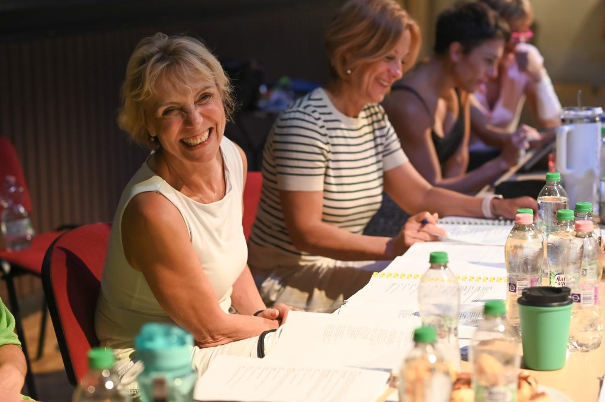 | © Fotó: Forgács Bea
 | © Fotó: Forgács Bea
Eredeti tartalom: Liliom Produkció
Továbbította: Helló Sajtó! Üzleti Sajtószolgálat
Ez a sajtóközlemény a következő linken érhető el:

